附件2 批改网使用说明
1、注册账号：浏览器输入网址www.pigai.org，点击“学生注册”，按要求填写信息，获取账号密码，请填写真实中文姓名、学号,否则成绩作废。
2、加入班级：账号密码登录后，点击“班级”，搜索班级号加入班级，班级号：C5040665；
3、写作答题：登录后显示以下界面，写作任务（作业）可通过以下3个地方找到。

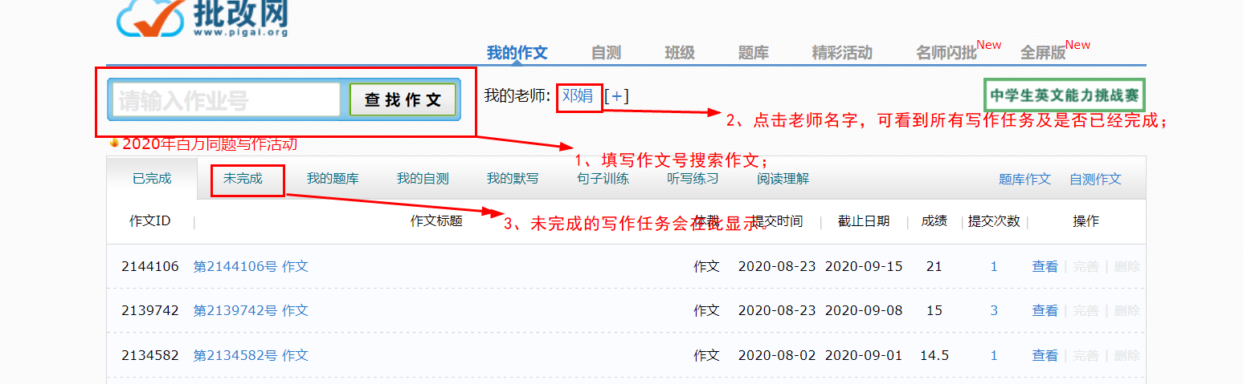

4、选择一篇作文，在答题框里输入或粘贴作文内容再点击【提交作文】，即可成功将作文提交。提交作文后，系统会自动对作文进行分析并给出批改结果。同学可根据按句点评进行词汇学习，并再次将优化后的作文提交。
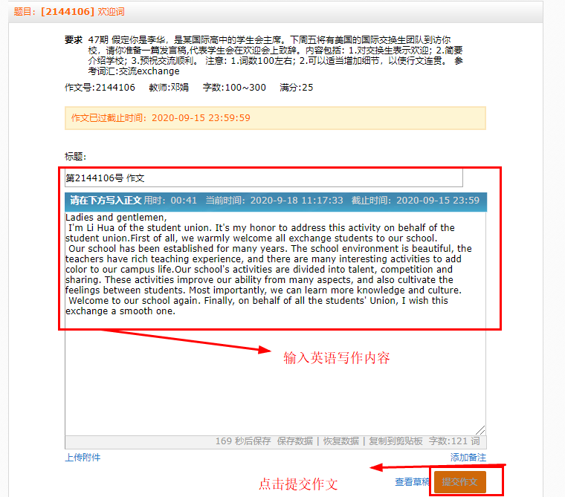5、点击学生首页的题库作文，进入到【题库作文】界面，可以选择各种题型进行写作训练或测试。

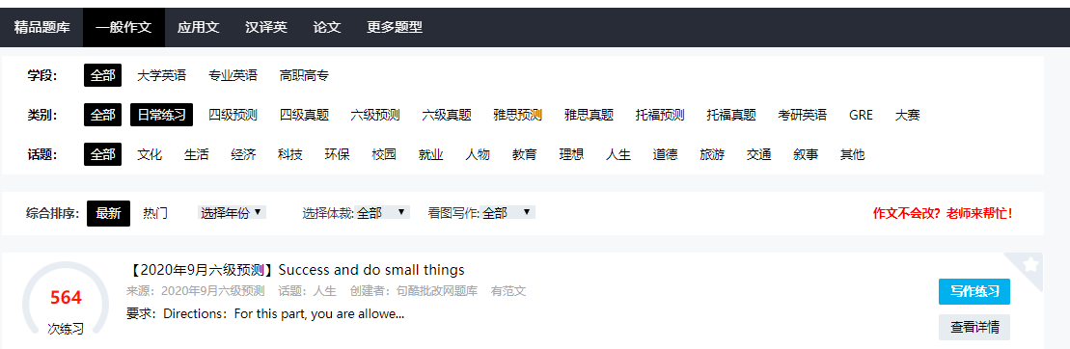
6【自测作文】满足学生在题目自拟的前提下，提交开放性的作文；
7、学生在提交作文后，可以通过3种方式继续完善和修改自己的作文；
（1）在答题列表中找到要修改的作文,在学生作文后方的操作区，点击【完善】即可进入答题页面，对作文重新进行修改；
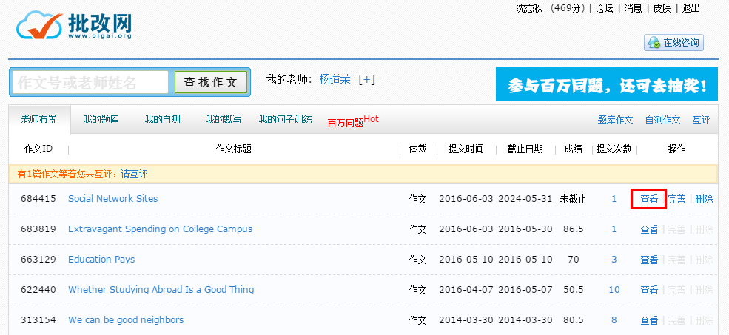
- 学生点击要修改的作文题目，在作文分数的后方选择【继续完善】，对作文做出修改；
- 学生点击要修改的作文题目，在按句点评模块中，点击每一句的句末【修改】按钮，实现逐句修改：
8、 查看修改轨迹
学生查看某一篇作文的修改轨迹有如下方式：
作文详情页面查看：学生可以查看修改轨迹，找到学生作文模块下方的【提交次数】，点击提交次数就可以看到学生的修改轨迹；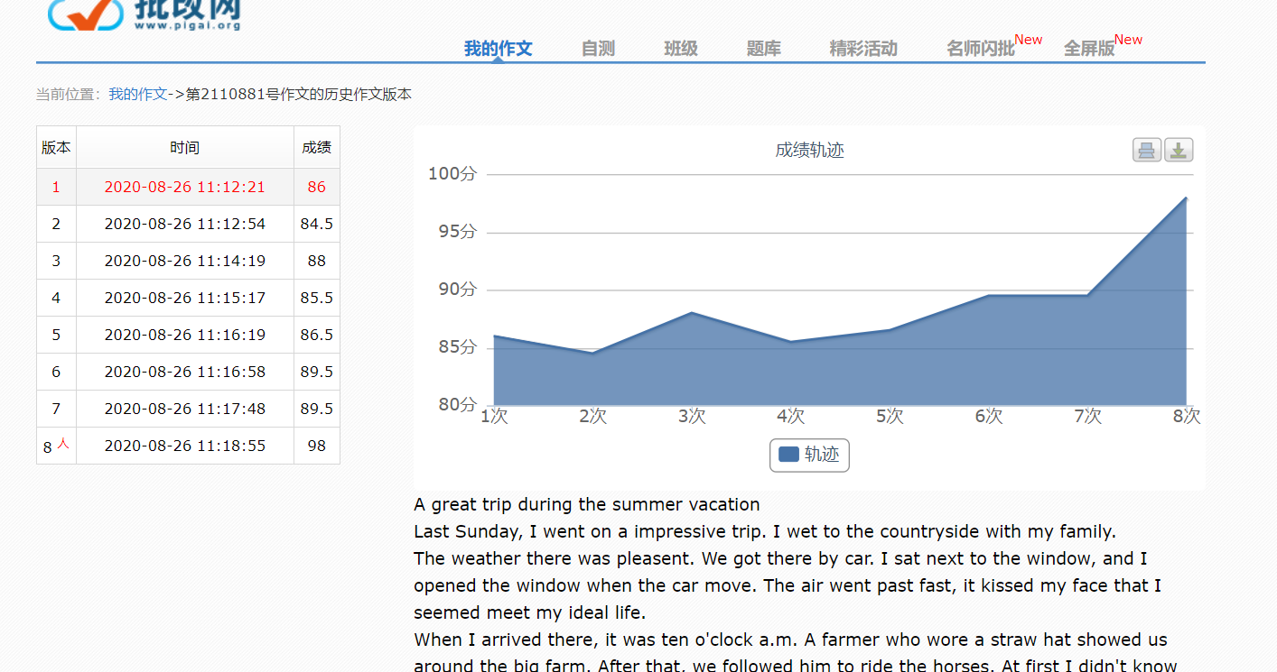

备注：
可下载“批改网”APP在移动端使用
如果有问题可咨询在线客服，或加入qq答疑群：239992373

